Nguyễn Trung Thành - 20176874

Bài 1:

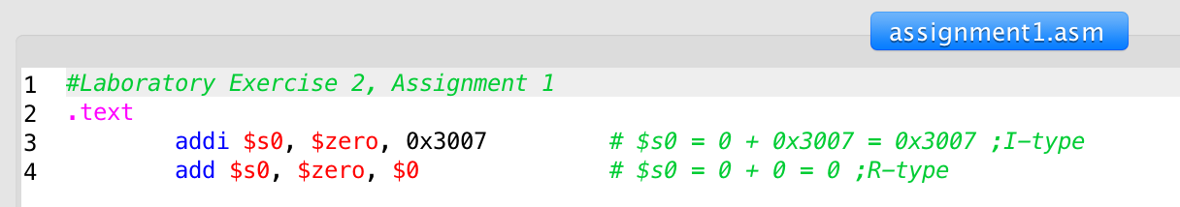

1. **Chạy chương trình**

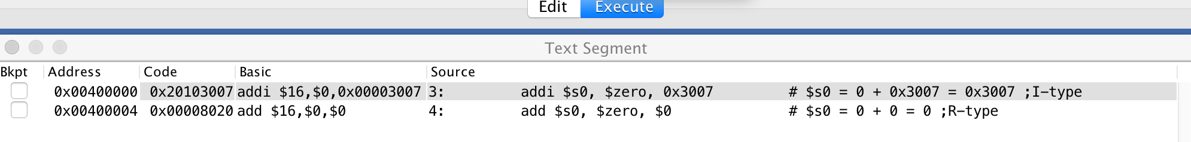

Ban đầu:

$s0: 0x00000000

pc: 0x00400000

Sau lệnh thứ 1:

$s0: 0x00003007

pc: 0x00400004

Sau lệnh thứ 2:

$s0: 0x00000000

pc: 0x00400008

* Thanh ghi PC tăng lên 4 byte sau mỗi lệnh.

**2. Mã máy**

Lệnh thứ nhất: addi $s0, $zero, 0x3007

Code: 0x20103007 => 0010 0000 0001 0000 0011 0000 0000 0111

Khuôn dạng lệnh thứ nhất:

op: 0010 00

rs: 00 000

rt: 1 0000

0x30007: 0011 0000 0000 0111

* Đúng khuôn dạng.

Lệnh thứ hai: add $s0, $zero, $0

Code: 0x00008020 => 0000 0000 0000 0000 1000 0000 0010 0000

op: 0000 00

rs: 00 000

rt: 0 0000

rd: 1000 0

sh: 000 00

fn: 10 0000

* Đúng khuôn dạng.

**3.Thay đổi lệnh thành**

addi $s0, $zero, 0x2110003d

Kết quả sau khi chạy:

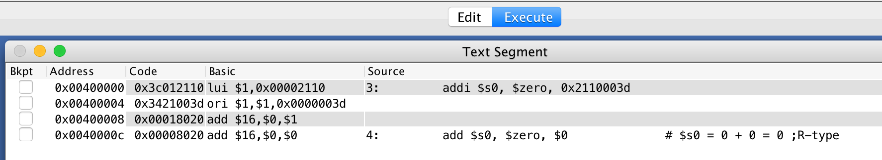

Chương trình thêm 3 dòng mới. Vì addi chỉ thực hiện cộng 16bit nên khi ta tính toán số 32 bit thì sẽ tách ra làm 3 lệnh.